Uitleg Romeinse cijfers:

De Romeinen hadden een eigen manier om hun cijfers te schrijven. Heel anders dan wij nu doen. De Romeinen schreven hun cijfers als letters. Zo gebruikten ze voor het getal 10 de hoofdletter 'X'. De letter 'V' stond dan weer voor het cijfer 5. Het getal 15 werd dan "XV" (10 + 5). Door een kleiner getal eerst te noemen, wist men dat je dat kleine getal eraf moest halen. Vb.: IV = 5 - 1 of IX = 10 - 1 = 9.
I = 1 CL = 150 (100+ 50)
V = 5 LX = 60 (50 + 10)
X = 10
L = 50
C = 100
D = 500
M = 1000

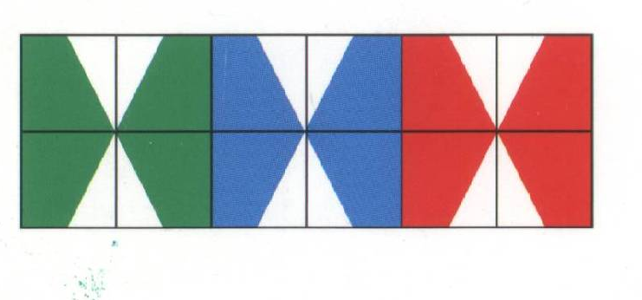

1  D | 2  XXXV | 3  I | 4  CLI | 5  C | 6  VIII
7  V | 8  DCCC | 9  X | 10  XV | 11  L | 12  M

1 | 10 | 8 | 35 | 151 | 500
100 | 50 | 1000 | 800 | 5 | 15

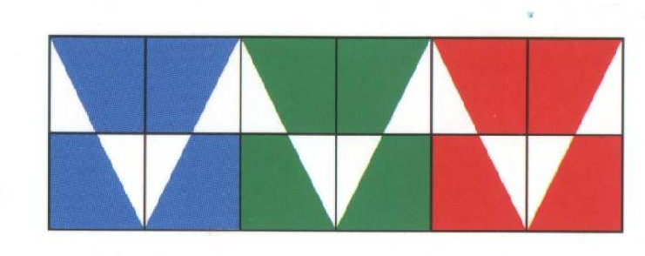

1  I | 2  D | 3  LV | 4  M | 5  V | 6  DCCL
7  X | 8  XIX | 9  L | 10  CI | 11  C | 12  MD

1500 | 19 | 10 | 101 | 5 | 100
500 | 750 | 1 | 1000 | 50 | 55



1  V | 2  X | 3  I | 4  L | 5  C | 6  VI
7  M | 8  IV | 9  D | 10  XV | 11  CL | 12  MI

1001 | 10 | 1 | 500 | 50 | 15
6 | 4 | 100 | 150 | 1000 | 5

